**《仿生：兔跳》学习指南**

**一、学习目标：**

1.了解兔跳的相关知识及方法，知道兔跳的锻炼价值。

2.练习兔跳动作，每天练习10分钟，可以发展下肢、脚踝等部位肌肉力量

及跳跃能力、提高身体的灵敏性和协调性。

**二、学习步骤：**

**活动1：**了解相关兔跳知识，并观看兔跳的示范视频。

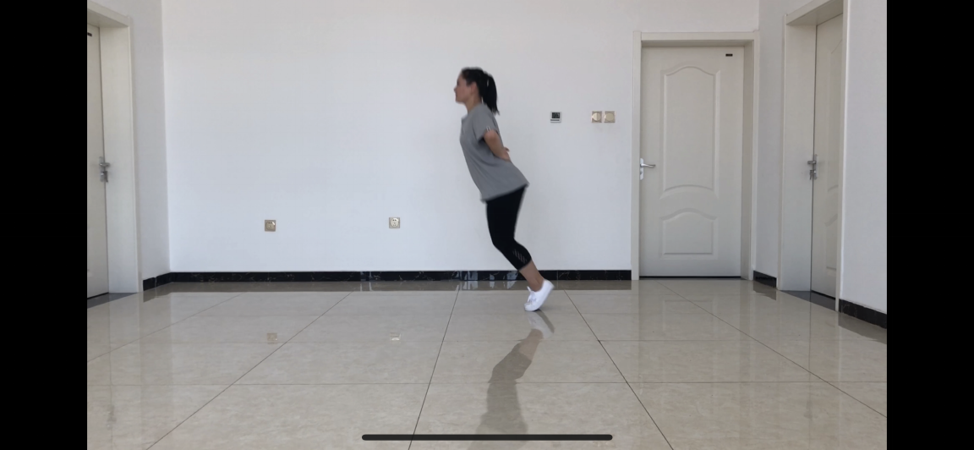

**活动2：**跟随视频进行热身活动。

（1）头部运动；

（2）扩胸运动；

（3）体重运动；

（4）后踢腿；

（5）下蹲；

（6）体转运动。

**活动3：**兔跳完整动作展示。

（1）双脚脚尖同时蹬地起跳的动作向前跳

（2）双脚脚尖同时蹬地起跳的动作向上跳

**活动4：**利用道具完成辅助练习

1. 小兔子向上跳
2. 小兔子向前跳

（3）小兔子左右跳

（4）小兔子跳房子

**活动5：**拓展练习

兔子舞

**活动6：放松练习**

腿部肌肉拉伸放松

**三、锻炼要求及注意事项：**

1.穿运动服和运动鞋，在家中或户外的平整场地上进行。

2.一定是充分热身后，在开始练习兔跳。

3.做练习前要检查辅助器材是否完好，如发现破损要及时更换。

4.每天练习10—20分钟，练习结束后要进行放松拉伸，防止肌肉过度疲劳。